

C++程序设计课程设计说明书

题目： 学生成绩管理系统

学生姓名： 薛建慧
学 号： 201611010211
院 （系）： 文理学院
专 业： 数学与应用数学
指导教师： 李 勇
2018 年 1 月 19 日
陕 西 科 技 大 学
C++程序设计课程设计任务书
文理学院数学与应用数学专业 162 班级 姓名：薛建慧学号：201611010211
题目： 学生成绩管理系统
课程设计从 2018 年 1 月 8日起到 2018 年 1 月 19 日
1、课程设计的内容和要求（包括原始数据、技术要求、工作要求等）：
1）设计内容：
制作学生成绩管理系统，实现数据录入、数据删除、数据浏览以及数据查询等功能。
2）课程设计的要求：
包括系统设计要求，开发环境要求，技术文档要求三部分。
系统设计要求：
- 学生成绩管理系统中不同使用单位（用户）的学生人数事先无法确定。
- 该学生成绩管理系统要求有学生成绩录入，查询，修改，删除，保存文件。
- 系统使用文字菜单，用户通过选择菜单项的编号，实现系统对子模块的调用。也可用windows界面下的菜单栏、弹出式菜单、下拉菜单。
- 每个班级每门课程的成绩可以从学生的成绩总表提取出子表并存储成一个文本文件。该文本文件名由班级号和课程名拼音字符串构成。输入班级号和课程名字符串后自动生成文件名。如1班，语文，则文件名为：c1yuwen.txt。
- 每个学生学习的课程有语文，英语，数学，物理，化学，生物。
- 学生的成绩总表结构约定为（学号，姓名，课程名，平时成绩，期末成绩，总评成绩）．总评成绩由程序自动计算，总评成绩＝平时成绩×30％＋期末成绩×70％。
- 学号是一个9位整数构成的字符串, 学号的编码规则：入学年份+在读年级+在读班级+班内编号;入学年份用4位整数构成字符串，如2015年入学则表示为：”2015”；在读年级用1位整数构成字符串，如正在1年级读书则表示为：”1”；在读班级用2位整数构成字符串，如正在1班读书则表示为：”01”；班内编号用2位整数构成字符串，如在班内编号为23号则表示为:”23”。
开发环境要求：
软件环境：windows 7，Visual C++
硬件环境：计算机（Pen4 CPU, 512MRAM，60G以上硬盘，输入输出设备）
技术文档要求：
按软件工程技术文档要求。要求流程图绘制规范，模块功能描述清晰，数据字典齐全。
2、对课程设计成果的要求〔包括图表、实物等硬件要求〕：
1）提交课程设计报告
按照系统设计要求，用Visual C++设计和开发一个应用程序—学生成绩管理系统，提交由需求分析；系统设计说明（包括主菜单、子菜单、模块功能简介、数据字典、系统结构图）；系统技术文档 (包括系统各模块主要流程图，软件总体测试方案与测试记录、局部测试方案与测试记录、软件调试和修改记录、测试结论、运行情况记录)，系统使用说明书，源程序代码为附录构成的课程设计报告。
2）课程设计报告版式要求
打印版面要求：A4纸，页边距：上2cm，下2cm，左2.5cm、右2cm；字体：正文宋体、小四号；行距：固定值20；页眉1.5cm ，页脚1.75cm；页码位于页脚居中打印；奇数页页眉“C++程序设计课程设计”，偶数页页眉“学生成绩管理系统”，页眉宋体小5号；段落及层次要求：每节标题以四号黑体左起打印（段前段后各0.5行），节下为小节，以小四号黑体左起打印（段前段后各0.5行）。换行后以小四号宋体打印正文。节、小节分别以1、1.1、1.1.1依次标出，空一字符后接各部分的标题。
当论文结构复杂，小节以下的标题，左起顶格书写，编号依次用（1）、（2）……顺序表示。字体为小四号宋体。
对条文内容采用分行并叙时，其编号用a）、b）……顺序表示，如果编号及其后内容新起一个段落，则编号前空两个中文字符。
3）设计报告装订顺序与规范
封面-C++程序设计课程设计任务书-目录-C++程序设计设计课程设计报告正文-设计体会及今后的改进意见-参考文献（资料）。要求左边缘装订
3、课程设计工作进度计划：
时间 | 设计任务及要求
第19周 | 需求分析、功能分解并深入学习相关知识
第20周 | 编写程序代码（教师指导1周）调试，完成课程设计报告

目 录
1.选题背景 1
1.1课题主要解决的问题 1
1.2达到的技术要求 1
2．系统设计说明 1
2.1主菜单主页面 1
2.2子菜单分析 2
2.3系统设计简介 2
2.4数据字典 2
3.系统技术文档 2
3.1功能模块图 2
3.2系统结构图 3
4.结果分析 3
4.1主菜单 3
4.2学生成绩录入 4
4.3浏览学生成绩 6
4.4查询学生成绩 7
4.5修改学生成绩 8
4.6删除学生成绩 8
4.7数据存入文件 9
5.设计总结与体会 11
参 考 文 献 12

1.选题背景

1.1课题主要解决的问题

可以对每一个学生的成绩进行录入、浏览、查询、修改、删除以及数据存入文件、文件读取数据。具体要求如下：

（a）学生成绩管理系统中不同使用单位（用户）的学生人数事先无法确定。

（b）该学生成绩管理系统要求有学生成绩录入，查询，修改，删除，保存文件。

（c）系统使用文字菜单，用户通过选择菜单项的编号，实现系统对子模块的调用。也可用windows界面下的菜单栏、弹出式菜单、下拉菜单。

（d）每个班级每门课程的成绩可以从学生的成绩总表提取出子表并存储成一个文本文件。该文本文件名由班级号和课程名拼音字符串构成。输入班级号和课程名字符串后自动生成文件名。

（e）每个学生学习的课程有语文，英语，数学，物理，化学，生物。

（f）学生的成绩总表结构约定为（学号，姓名，课程名，平时成绩，期末成绩，总评成绩）。总评成绩由程序自动计算。

（g）学号是一个9位整数构成的字符串, 学号的编码规则：入学年份+在读年级+在读班级+班内编号;入学年份用4位整数构成字符串；在读年级用1位整数构成字符串；在读班级用2位整数构成字符串；班内编号用2位整数构成字符串。

1.2达到的技术要求

通过C++课程设计，是学生加深对类的和对象的理解，并培养实际操作能力和实践能力。本课程设计是利用VC++6.0编写程序实现用户对学生信息的管理操作。该程序利用student类进行管理。在系统中，对学生信息进行导入用void input ();对学生信息进行浏览用void output();对学生信息进行查找用void find();对学生信息进行修改用void xg();对学生信息进行删除用void sc();对学生成绩数据进行保存用void baocun();对保存的文件进行读取数据用void read()。

2．系统设计说明

学生成绩管理系统包括一个主菜单，主菜单主要包括8个子菜单：

2.1主菜单主页面

a）学生成绩录入

b）浏览学生成绩

c）查询学生成绩

d）修改学生成绩

e）删除学生成绩

f）数据存入文件

g）文件读出数据

h）退出系统

2.2子菜单分析

a）录入学生学号、姓名、性别、各科及平时成绩。

b）浏览及查询录入的学生信息。

c）对学生成绩进行修改，可单科进行修改（修改时其他科目成绩不变）

d）删除某学生成绩信息，输入学生姓名即可。

2.3系统设计简介

a)界面设计：程序运行后会出现一个简单的界面即主菜单，便于用户进行后续操作。

b)功能设计：通过主菜单对子菜单进行调用。

2.4数据字典
数据成员名 | 类型 | 代表意义
number | char | 学生学号
name | char | 学生姓名
sex | char | 性别
score[] | int | 各科成绩/平时成绩
total | int | 成绩之和
average | int | 平均成绩
last | int | 总评
表2-1 数据字典含义

3.系统技术文档

3.1功能模块图
主菜单
录入学生成绩
浏览和查询学生成绩信息
修改和删除学生成绩
保存文件

图3-1 系统数据模块图

3.2系统结构图
退出系统
主菜单
录入成绩
查询成绩
删除成绩
修改成绩
保存成绩

图3-2 系统功能模块图

4.结果分析

4.1主菜单

运行程序之后的初始页面如下：
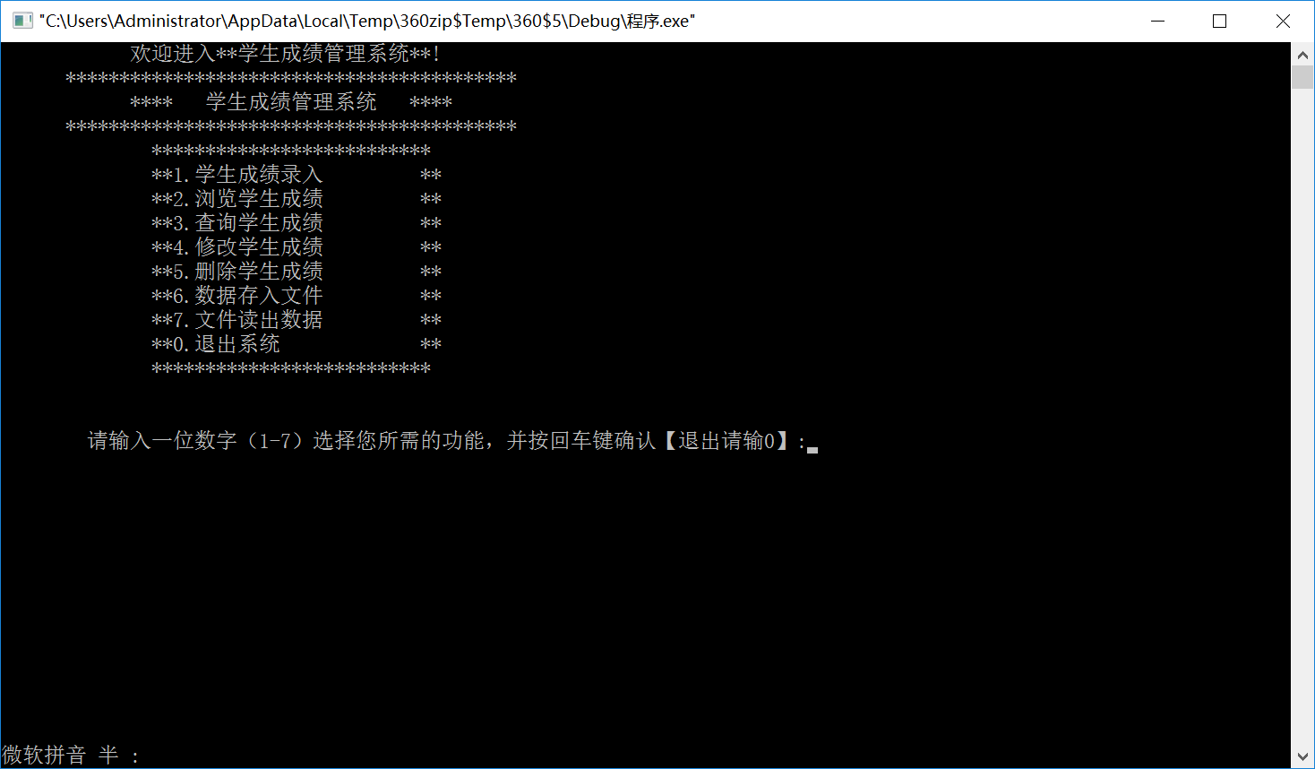

图4-1 主菜单运行界面

4.2学生成绩录入

当从主菜单输入“1”的时候,界面自动跳到成绩录入界面，分别输入一个人的学号（九位，与条件要求一致）、姓名、性别、各科成绩及平时成绩。

（a）运行界面如下：
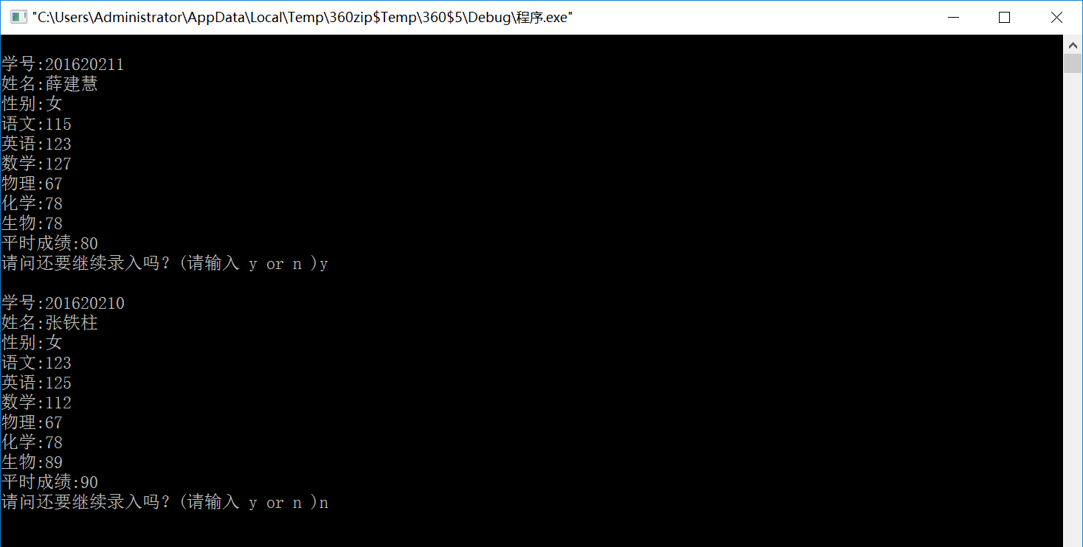

图4-2 成绩录入运行界面

（b）运行录入流程图
开始

主菜单

输入“1”

依次输入学生对应信息

继续输入
输入y
是
否
输入n

结束

图4-1 信息录入流程图

4.3浏览学生成绩

当从主菜单输入“2”的时候，界面自动跳到成绩浏览界面，当输入“enter”的时候，页面自动生成学生信息表。

（a）运行界面如下：
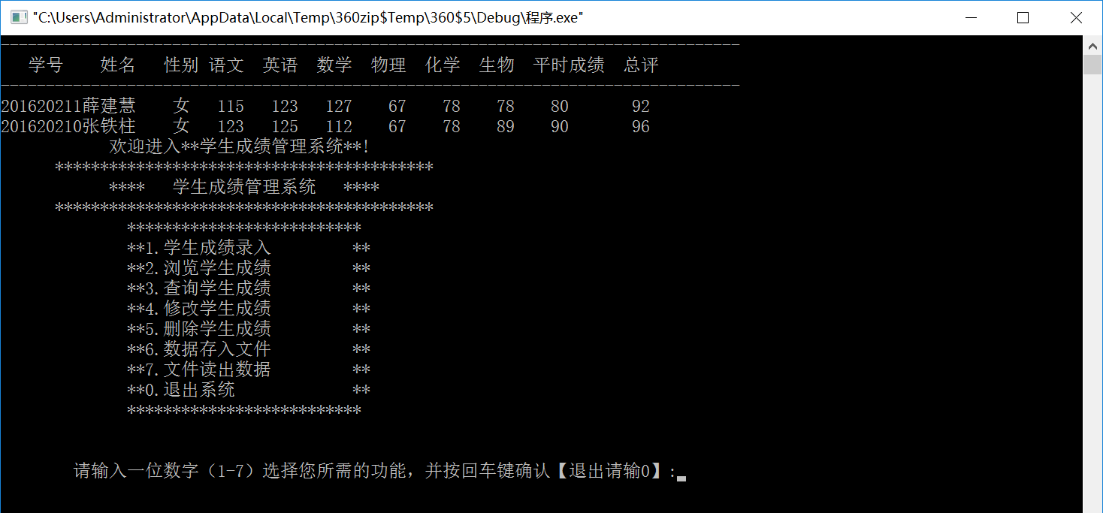

图4-3 浏览成绩界面
（b）运行浏览流程图
开始

主菜单

输入“2”

浏览录入学生的信息

结束

图4-2 学生信息浏览流程图

4.4查询学生成绩

当从主菜单输入“3”的时候，界面自动跳到成绩查询界面，当输入某学生姓名的时候，页面会自动生成要查找学生的个人信息。

（a）运行界面如下：
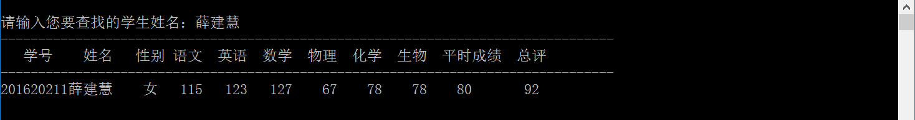

图4-4 查询成绩界面
（b）运行查询流程图
开始
主菜单

输入“3”

输入要查询学生的姓名
查看被查询学生的信息

继续查询
是(输入y)

否(输入n)
结束

图4-3 学生信息查询流程图

4.5修改学生成绩

当从主菜单输入“4”的时候，界面自动跳到成绩修改界面，当输入要修改学生姓名的时候，就可以直接修改所查找学生的个人信息。

（a）运行界面如下：
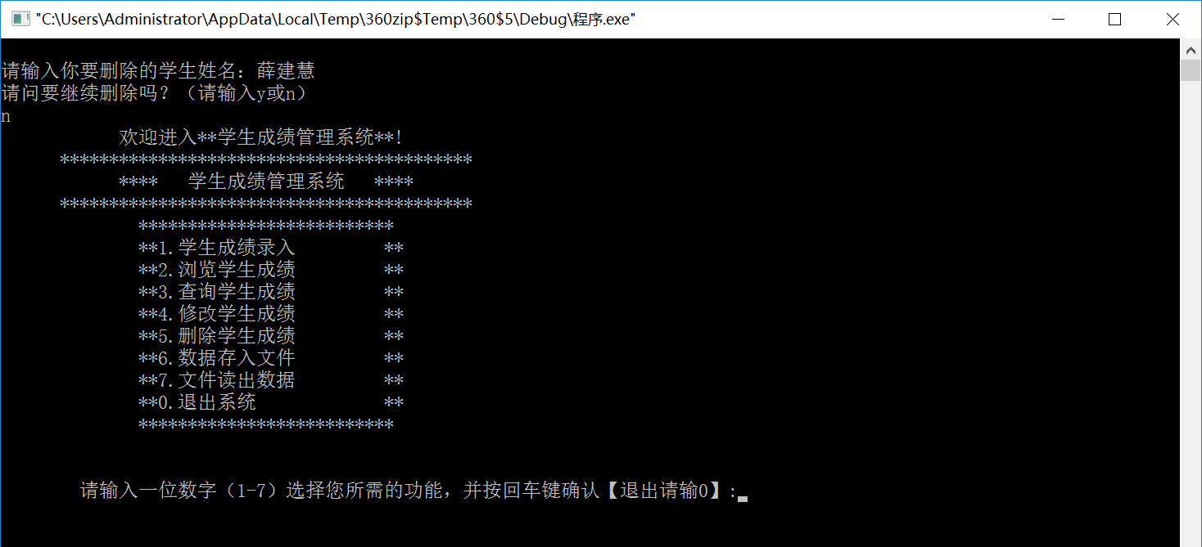

图4-5 修改成绩界面

4.6删除学生成绩

当从主菜单输入“5”的时候，界面自动跳到删除界面，当输入要删除学生姓名的时候，系统会自动删除该学生的全部信息。

（a）运行界面如下：
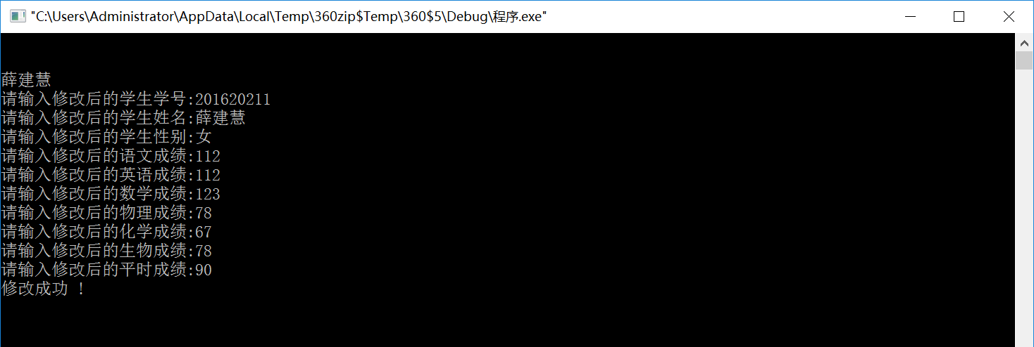

图4-6 删除成绩界面

（b）运行删除成绩流程图

开始

主菜单

输入“5”

输入要删除学生的姓名

是（输入y)
继续删除

否(输入n)
删除成功

结束

图3-5 删除学生信息流程图

4.7数据存入文件

当从主菜单输入“6”的时候，界面自动跳到数据存入界面，输入保存文件的名称，即可保存。当从主菜单输入“7”的时候，界面自动跳到读取数据界面，当从主菜单输入“0”的时候，退出系统。

（a）运行界面如下：
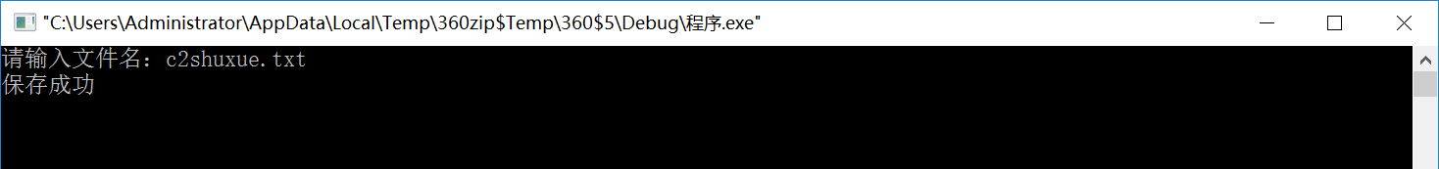

图4-7 数据存入界面

（b）运行删除成绩流程图
保存成功
结束
输入“6”

输入要存入的文件名
继续？
开始
主菜单

是（输入y)

否(输入n)

图3-6 数据存入文件流程图

5.设计总结与体会

在这次学生成绩管理系统课程设计中，对我来说是一次大胆的尝试，也可以说是一个挑战的过程。虽然学了将近半年的类和对象，但我还是缺少经验。以前书上知识相对比较简单，对于这种很长的程序代码是第一次见。现在我利用自己学到的知识设计并制作一个学生成绩管理系统供人使用。

这次课程设计加深了我对类和对象相关知识的理解，而且还学到了新知识例如：清屏可以调用system("cls")等等。尽管编写过程中参考老师给的代码，但我也尽自己最大的努力去读懂代码，理解好代码。

通过这次课程设计，自己敲代码，整个过程很艰辛，终于理解为什么开发软件的人年薪那么高了，工资都是和努力与付出成正比，天下没有免费的午餐，没有谁会白给你钱。在编写过程中也遇到了许多问题，问了许多同学，发现有些错误是可以自己避免的，所以在以后的生活或者学习中还是要认真仔细一点，这样能做到事半功倍。但是，关于重载这方面的知识我还不是很理解，由于本次时间有限，我想以后要在好好学习一下关于重载的知识。

我用的编译软件是VC++6.0，当你打算运行的时候，它只提醒代码有错误，具体在哪根本不知道，这才是让我比较绝望的。三百多行的代码，敲完还要再检查好几遍。总之这次课程设计不仅让我学习到了许多新知识，发现自己的问题，也锻炼了我的耐力。

参 考 文 献
[1]谭浩强 . C++程序设计题解与上机指导[第二版][M] . 北京：北京清华大学出版社，2004.
[2]谭浩强 . C++程序设计[第二版][M] . 北京：北京清华大学出版社,2005.

附 录

源程序代码

#include"iostream.h"

#include"conio.h"

#include"iomanip.h"

#include"stdio.h"

#include"string.h"

#include"stdlib.h"

#include"fstream.h"

class student

{

private:

char name[20];

char sex[6];

int number;

int score[7];

int total;

int average;

int last;

public:

student();

void input();

void output();

void find();

void xg();

void sc();

void baocun();

void read();

student & operator=(student & T);

friend istream & operator >> (istream & scin,student &s1);

friend ostream & operator << (ostream & scout,student &s2);

};

student stu[200];

int n=0;

void student::input()

{

char flag='Y';

while(toupper(flag)=='Y')

{

cin>>stu[n];

n++;

cout<<"请问还要继续录入吗？(请输入 y or n )";

cin>>flag;

if(toupper(flag)!='Y')

{

if(toupper(flag)=='N')

{

break;

}

else

{

cout<<"输入错误，请重输：";

cin>>flag;

}

}

}

}

void student::output()

{

if(n!=0)

{

cout<<"----------------------------------------------------------------------------------\n";

cout<<" 学号 姓名 性别 语文 英语 数学 物理 化学 生物 平时成绩 总评 \n";

cout<<"----------------------------------------------------------------------------------\n";

for(int t=0;t<n;t++)

{

cout<<stu[t];

}

}

getch();

}

void student::find()

{

int f3=0;

char n1[20];

student temp;

cout<<'\n';

cout<<"请输入您要查找的学生姓名：";

cin>>n1;

for(int j=0;j<n;j++)

{

if(strcmp(stu[j].name,n1)==0)

{

temp=stu[j];

f3=1;

}

}

if(f3==0)

cout<<"对不起，没有您要查找的学生"<<endl;

else

{

cout<<"----------------------------------------------------------------------------------\n";

cout<<" 学号 姓名 性别 语文 英语 数学 物理 化学 生物 平时成绩 总评 \n";

cout<<"----------------------------------------------------------------------------------\n";

cout<<setw(5)<<temp.number<<setw(6)<<temp.name<<setw(6)<<temp.sex<<setw(6)<<temp.score[0]

<<setw(6)<<temp.score[1]<<setw(6)<<temp.score[2]<<setw(6)<<temp.score[3]<<setw(6)<<temp.score[4]

<<setw(6)<<temp.score[5]<<setw(6)<<temp.score[6]<<setw(9)<<temp.last<<endl;

}

getch();

}

void student::xg()

{

int f4=0;

int t;

char n2[50];

cout<<'\n';

cin>>n2;

for(int j=0;j<n;j++)

{

if(strcmp(stu[j].name,n2)==0)

{

t=j;

f4=1;

}

}

if(f4==0)

cout<<"对不起，没有您要修改的学生"<<endl;

else

{

cout<<"请输入修改后的学生学号:";

cin>>stu[t].number;

cout<<"请输入修改后的学生姓名:";

cin>>stu[t].name;

cout<<"请输入修改后的学生性别:";

cin>>stu[t].sex;

cout<<"请输入修改后的语文成绩:";

cin>>stu[t].score[0];

cout<<"请输入修改后的英语成绩:";

cin>>stu[t].score[1];

cout<<"请输入修改后的数学成绩:";

cin>>stu[t].score[2];

cout<<"请输入修改后的物理成绩:";

cin>>stu[t].score[3];

cout<<"请输入修改后的化学成绩:";

cin>>stu[t].score[4];

cout<<"请输入修改后的生物成绩:";

cin>>stu[t].score[5];

cout<<"请输入修改后的平时成绩:";

cin>>stu[t].score[6];

stu[t].total=stu[t].score[0]+stu[t].score[1]+stu[t].score[2]+stu[t].score[3]+stu[t].score[4]+stu[t].score[5];

stu[t].average=stu[t].total/6;

stu[t].last=(int)(stu[t].score[6]*0.3+stu[t].average*0.7);

cout<<"修改成功 !"<<endl;

}

getch();

}

void student::sc()

{

char n3[20];

bool f5=0;

char c;

do{

cout<<'\n';

cout<<"请输入你要删除的学生姓名：";

cin>>n3;

for(int i=0;i<n;i++)

{

if(strcmp(n3,stu[i].name)==0)

{

f5=1;

n--;

do{

stu[i]=stu[i+1];

i++;

}while(i<=n);

}

}

if(f5==0)

cout<<"您要删除的学生不存在"<<endl;

cout<<"请问要继续删除吗？（请输入y或n）"<<endl;

cin>>c;

if(toupper(c)!='Y'&&toupper(c)!='N')

{

cout<<"输入错误！您只能输入Y或N"<<endl;

cin>>c;

}

}while(toupper(c)=='Y');

getch();

}

void student::baocun()

{

char filename1[20];

cout<<"请输入文件名：";

cin>>filename1;

ofstream fout(filename1,ios::app);

if(!fout)cout<<"文件打不开！"<<endl;

else

{

for(int i=0;i<n;i++)

fout<<' '<<stu[i].number<<' '<<stu[i].name<<' '<<stu[i].sex

<<' '<<stu[i].score[0]<<' '<<stu[i].score[1]<<' '<<stu[i].score[2]<<' '<<stu[i].score[3]<<' '<<stu[i].score[4]

<<' '<<stu[i].score[5]<<' '<<stu[i].score[6]<<' '<<stu[i].total<<' '<<stu[i].average<<' '<<stu[i].last;

cout<<"保存成功"<<endl;

}

fout.close();

getch();

}

void student::read()

{

char filename2[20];

cout<<"";

cin>>filename2;

ifstream fin(filename2,ios::in);

if(!fin)cout<<""<<endl;

else

{

for(int i=0;;i++,n=i-1)

{

if(fin.eof())

break;

fin>>stu[i].number>>stu[i].name>>stu[i].sex>>stu[i].score[0]>>stu[i].score[1]>>stu[i].score[2]>>stu[i].score[3]>>stu[i].score[4]>>stu[i].score[5]>>stu[i].score[6]>>stu[i].total>>stu[i].average>>stu[i].last;

}

cout<<""<<endl;

}

fin.close();

getch();

}

student & student::operator=(student & T)

{

strcpy(name,T.name);

strcpy(sex,T.sex);

number=T.number;

for(int i=0;i<7;i++)

score[i]=T.score[i];

total=T.total;

average=T.average;

last=T.last;

return(*this);

}

ostream & operator << (ostream & scout,student &s2)

{

cout<<setw(5)<<s2.number<<setw(6)<<s2.name<<setw(6)<<s2.sex<<setw(6)<<s2.score[0]

<<setw(6)<<s2.score[1]<<setw(6)<<s2.score[2]<<setw(6)<<s2.score[3]<<setw(6)<<s2.score[4]

<<setw(6)<<s2.score[5]<<setw(6)<<s2.score[6]<<setw(9)<<s2.last<<'\n';

return scout;

}

istream & operator >> (istream & scin,student &s1)

{

cout<<'\n';

cout<<"学号:";

scin>>s1.number;

cout<<"姓名:";

scin>>s1.name;

cout<<"性别:";

scin>>s1.sex;

cout<<"语文:";

scin>>s1.score[0];

cout<<"英语:";

scin>>s1.score[1];

cout<<"数学:";

scin>>s1.score[2];

cout<<"物理:";

scin>>s1.score[3];

cout<<"化学:";

scin>>s1.score[4];

cout<<"生物:";

scin>>s1.score[5];

cout<<"平时成绩:";

scin>>s1.score[6];

s1.total=s1.score[0]+s1.score[1]+s1.score[2]+s1.score[3]+s1.score[4]+s1.score[5];

s1.average=s1.total/6;

s1.last=(int)(s1.score[6]*0.3+s1.average*0.7);

return cin;

}

student::student()

{

strcpy(name," ");

strcpy(sex," ");

number=0;

for(int i=0;i<7;i++)

score[i]=0;

total=0;

average=0;

last=0;

}

void menu()

{

cout<<" 欢迎进入**学生成绩管理系统**!"<<endl;

cout<<" ******************************************"<<endl;

cout<<" **** 学生成绩管理系统 ****"<<endl;

cout<<" ******************************************"<<endl;

cout<<" **************************"<<endl;

cout<<" **1.学生成绩录入 **"<<endl;

cout<<" **2.浏览学生成绩 **"<<endl;

cout<<" **3.查询学生成绩 **"<<endl;

cout<<" **4.修改学生成绩 **"<<endl;

cout<<" **5.删除学生成绩 **"<<endl;

cout<<" **6.数据存入文件 **"<<endl;

cout<<" **7.文件读出数据 **"<<endl;

cout<<" **0.退出系统 **"<<endl;

cout<<" **************************"<<endl;

cout<<"\n\n\t请输入一位数字（1-7）选择您所需的功能，并按回车键确认【退出请输0】:";

}

int main()

{

int choose;

student s;

do{

menu();

cin>>choose;

system("cls");

switch(choose)

{

case 1:s.input();break;

case 2:s.output();break;

case 3:s.find();break;

case 4:s.xg();break;

case 5:s.sc();break;

case 6:s.baocun();break;

case 7:s.read();break;

default : break;

}

}

while(choose!=0);

return 0;

}

